**光电效应**

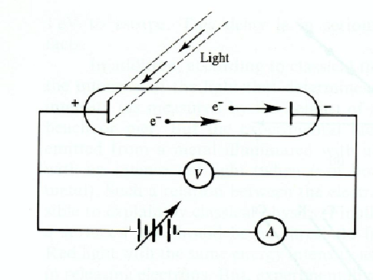

a) 当光照到金属表面时，电流几乎同时产生（ $t<1$ ns）。

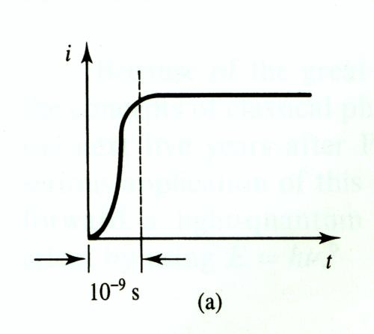

当光的强度 $I$ 与频率 $ν$ 一定时，光电流 $i$ 与时间 $t$ 的关系。

b) 单位时间内逸出的电子数目正比于光的强度。

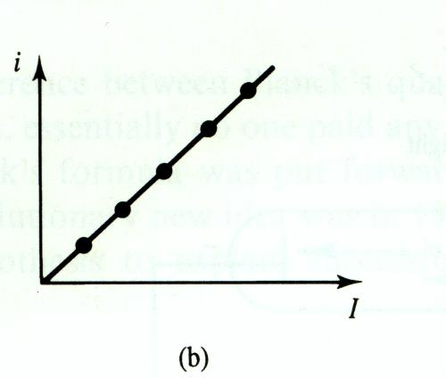

当减速势 $V$ 和光的频率 $ν$ 固定时，光电流 $i$ 和光强 $I$ 成正。

C) 光电子的最大能量与光强 $I$ 无关。

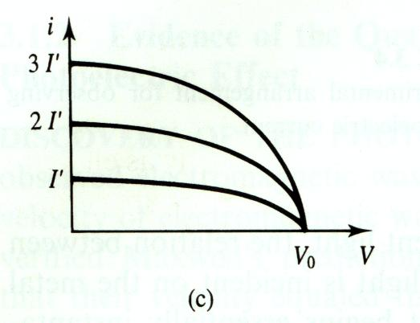

当光的强度 $I$ 和频率 $ν$ 固定时，光电流 $i$ 随减速势 $V$ 增加而减小。 $ν$ 一定时，对不同 $I$，有相同的遏止电压 $V_{0}$。

D) 光电子的最大能量和 $ν$ 有关。

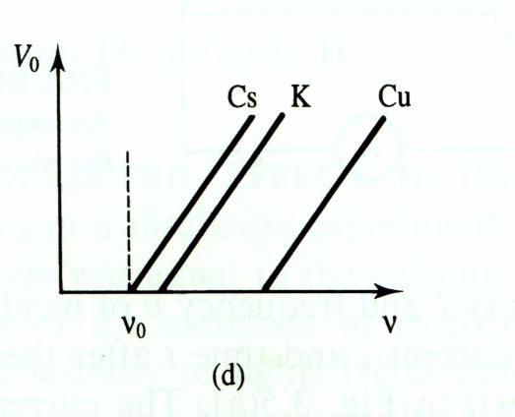

对特定表面，遏止电压 $V_{0}$ 依赖于光的频率 $ν$，而与光的强度 $I$ 无关，也与 $i$ 无关。

在黑体辐射中，Planck提出：物质振子的能量是量子化的，光以不连续方式从光源发出，但仍以波的方式传播。

爱因斯坦提出光量子假说，即光的能量是量子化的。